**Орал «Сервис» технологиялық колледжі**

**Тақырыбы:**

**Өткізген: Физика және информатика пәнінің**

**оқытушысы М.А.Оразгалиева**

**2016-2017 оқу жылы**

Директордың оқу ісі

жөніндегі орынбасары:

_________________

К.К.Джумалиева

**Сабақтың тақырыбы:** Тұрақты электр тогы тарауын қайталау

* **Сабақтың мақсаты:** Оқушылардың тарау бойынша алған білімдерін жүйелеу, өткен формулалар мен негізгі өлшем бірліктерді есептер шығаруда қолдануға үйрету, сабаққа деген қызығушылығын арттыру;
* Оқушылардың танымдық, шығармашылық қабілеттерін дамыту;

І. Ұйымдастыру (5 мин.)

ІІ. Сұрақ – жауап (5 мин.)

ІІІ. «**Сәйкестендіру**» кестесі (5 мин.)

ІҮ.Тәжірибе жасау (10 мин.)

Ү. Есептер шығару (10 мин.)

ҮІ. Сергіту сәті (2 мин.)

ҮІІ. Тест жұмысы (3 мин.)

ҮІІІ. Бағалау (3 мин.)

ІХ. Үйге тапсырма беру (1 мин.)

Х.Қорытынды (1 мин.)

**І.Ұйымдастыру кезеңі.** Сәлемдесу. Студенттерді түгендеу; Сынып бөлмесінің тазалығын тексеру; Студенттердің назарын сабаққа аудару.

**Оқытушы:** кім физиканы жақсы көреді, мені ұқыпты тыңдаңыздар. Кеше колледжге құпия хат келді. Кімнен? Әзірше құпия! Онда не жазылған екен, кәне тыңдайық:

«О, аса құрметті және ақылды жан достарым! Өте ертеде сіздердің колледждеріңе мен бағалы сусын жасырған едім. Кімде кім оны тауып алып, ең болмағанда бір тамшысын ішетін болса, сол адам сергек те жайдары, күшті де қуатты болады. Мен сіздерге осы сусынды сыйға тартамын, бірақ оны тауып алу керек. Менің конвертке салынған сиқырлы қағазымдағы физикалық сұрақтарға жауап берсеңіздер, сіздерге сусынды табуға бағыт береді. Қиындықтан қорықпаңыздар, менің жас достарым! Алға қойған мақсаттарыңызға жету жолында сіздерге физикадан алған білімдеріңіз кемектеседі».

**Оқытушы:** міне, балалар, бізге құпия хаттың сыры осы. Хаттағы сусынды табу үшін, қане іске кірісейік.

Ол үшін Абай Құнанбаевтың «Ғылым таппай мақтанба» өлеңін айтып көрейік.

**Ток күші тобы:**Ғылым таппай мақтанба,  
Орын таппай баптанба.  
Құмарланып шаттанба,  
Ойнап босқа күлуге.

**Кернеу тобы:**Бес нәрседен қашық бол,  
Бес нәрсеге асық бол,  
Адам болам десеңіз  
Өсек, өтірік,мақтаншақ  
Еріншек бекер мал шашпақ –

Бес дұшпаның білсеңіз

**Кедергі тобы:**  
Талап, еңбек,терең-ой,  
Қанағат, рахым ойлап қой –  
Бес асыл іс көнсеңіз.

Олай болса осы өлеңнің ішінен бес асыл іс сөзін сабағымның бағыты етіп аламын.

1. талап (сұрақ - жауап)  
2.еңбек («**сәйкестендіру**» кестесі)  
3. терең ой (тәжірибе жасау)  
4. қанағат (есеп шығару)  
5. рахым (тест жұмысы)

Осы тапсырмаларды орындау арқылы сіздер жасырынған сусынды таба аласыздар. Ендеше бірінші тапсырмамызға көшейік.

1. Талап бағыты бойынша сұрақ – жауап

**Ток күші тобына**

1. Ток күшінің өлшем бірлігі қандай?(А)
2. Амперметр дегеніміз не?(Ток күшін өлшейтін құрал)
3. Тізбектей жалғағанда қай шама тең болады? (Ток күші)
4. Ток күшін қандай әріппен белгілейміз? (I)
5. Тізбектей жалғағанда қандай шамалар қосылады? (кернеу мен кедергі)

**Кернеу тобына**

1. Кернеудің өлем бірлігі қандай?(В)
2. Кернеуді өлшейтін құрал қалай аталады?(Вольтметр)
3. Параллель жалғағанда қай шама тең болады? (Кернеу)
4. Кернеуді қандай әріппен белгілейміз? (U)
5. Параллель жалғағанда қандай шамалар қосылады?(ток күші мен кедергі)

**Кедергі тобына**

1. Кедергіні қандай әріппен белгілейді? (R)
2. Кедергінің өлшем бірлігі қандай? (Ом)
3. Кедергіні өлшейтін құрал қалай аталады? (резитор, реостат)
4. Өткізгішті тізбектей жалғаған уақытта кедергісі неге тең болады? (Кедергілер қосылады)
5. Қуттың өлшем бірлігі (Вт)

**2. Еңбек бағыты бойынша** «**Сәйкестендіру**» кестесі.Топтық жұмыс

**І. Өз орнын таба біл**

|  |  |  |
| --- | --- | --- |
| № | Аты | Формула |
| 1 | Ток күші | А) |
| 2 | Ток тығыздығы | Ә) |
| 3 | Электр кернеуі | Б) |
| 4 | ЭҚК | В) |
| 5 | Тізбек бөлігі үшін Ом заңы | Г) |
| 6 | Өткізгіш кедергісі | Д) |
| 7 | Меншікті кедергі | Е) |
| 8 | Кедергінің температураға сызықты тәуелділігі | Ж) |
| 9 | Өткізгіш қимасының ауданы | З) |
| 10 | Өткізгіш ұзындығы | И) |

**ІІ. Кестені толтыр**

|  |  |  |
| --- | --- | --- |
|  | **Тізбектей жалғау** | **Параллель жалғау** |
| **Схемасы** |  |  |
| **Ток күші** |  |  |
| **Кернеу** |  |  |
| **Кедергісі** |  |  |

**ІІІ. Шартты белгілердің өз орнын тап**

|  |  |  |
| --- | --- | --- |
| **р/с** | **Шартты белгілердің атауы** | **Шартты белгілер** |
| **1** | Өткізгіш сымдар | C:\Users\Администратор\AppData\Local\Microsoft\Windows\Temporary Internet Files\Content.Word\шартты белг3 001.jpg |
| **2** | Гальвани элементі | C:\Users\Администратор\AppData\Local\Microsoft\Windows\Temporary Internet Files\Content.Word\шартты белг3 001.jpg |
| **3** | Кедергі (тұтынушы) | C:\Users\Администратор\AppData\Local\Microsoft\Windows\Temporary Internet Files\Content.Word\шартты белг3 001.jpg |
| **4** | Кілт | C:\Users\Администратор\AppData\Local\Microsoft\Windows\Temporary Internet Files\Content.Word\шартты белг3 001.jpg |
| **5** | Қысқыштар | C:\Users\Администратор\AppData\Local\Microsoft\Windows\Temporary Internet Files\Content.Word\шартты белг3 001.jpg |
| **6** | Амперметр | C:\Users\Администратор\AppData\Local\Microsoft\Windows\Temporary Internet Files\Content.Word\шартты белг3 001.jpg |
| **7** | Вольтметр | C:\Users\Администратор\AppData\Local\Microsoft\Windows\Temporary Internet Files\Content.Word\шартты белг3 001.jpg |
| **8** | Аккумлятор, батарея | C:\Users\Администратор\AppData\Local\Microsoft\Windows\Temporary Internet Files\Content.Word\шартты белг3 001.jpg |
| **9** | Қыздыру шамы | C:\Users\Администратор\AppData\Local\Microsoft\Windows\Temporary Internet Files\Content.Word\шартты белг3 001.jpg |
| **10** | Қосылған сымдардың түйісуі | C:\Users\Администратор\AppData\Local\Microsoft\Windows\Temporary Internet Files\Content.Word\шартты белг3 001.jpg |

1. Мына таңба дұрыс па? Дұрыс таңбаны қағып ал.
2. Р- қысым
3. R -қуат
4. I – ток күші
5. R- кедергі
6. Q – жылу мөлшері
7. q — кернеу
8. U — заряд
9. А – жұмыс

**3.Терең ой бағыты бойынша тәжірибелер жасау.**

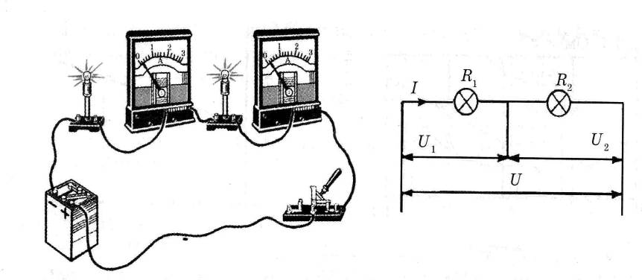1. Тізбектей жалғау. Сұлба бойынша тізбекті құрастыр. Ток күшінің, кедергінің мәнін анықта.

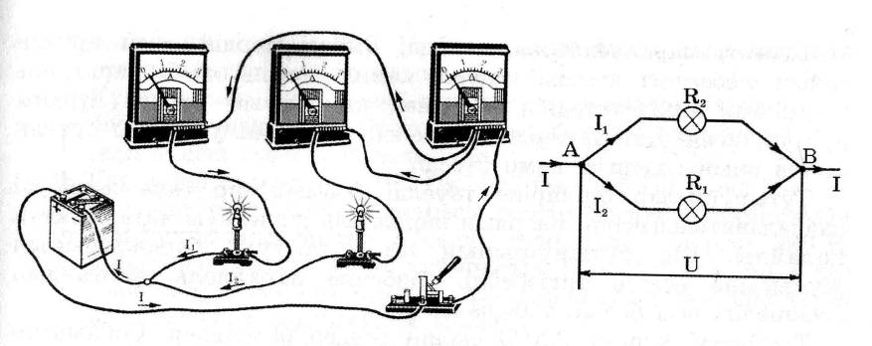

1. Параллель жалғау. Сұлба бойынша тізбекті құрастыр. Кернеудің мәнін есепте.

**4.Қанағат бағыты бойынша есептер шығару.**

Топқа «Ампер, Вольта, Ом, Джоуль-Ленц» суреттері беріледі. Суреттің артына жазылған есептерді студенттер орындайды.

**Ампер**

1. Электр шамының қыл сымы арқылы 10 минутта мөлшері 300 Кл электр өтеді деп алып, шамның ток күшін анықтаңдар.
2. Өткізгіштің ұштарындағы кернеу 6В,кедергісі 2 Ом. Ток күші неге тең?

**Ом**

1. Суретте параллель жалғанған екі өткізгіштің сұлбасы берілген. Кедергісі өткізгіш арқылы ток өтеді. ток өткендегі өткізгіштің кедергісін анықтаңдар(275 Ом).
2. Реостат қосылған тізбектегі ток күші 3,2А. Реостаттың клеммаларының арасындағы кернеу 14,4В. Реостаттың ток жүріп тұрған бөлігінің кедергісі қандай?(4,5 Ом)

**Вольта**

1. Электр тізбегі тізбектей қосылған 2 Ом және 4 Омдық кедергілерден тұрады. Тізбектегі ток күші 0,3А. Әр бір өткізгіштегі кернеуді және жалпы кернеуді табыңдар?
2. Токтың жұмысы 500Дж, заряды 100Кл болса, өткізгіштің ұштарындағы кернеу неге тең?

**Джоуль-Ленц**

1. Шеберханадағы электр сымдарына әрқайсысының кедергілері 120 Ом-ға 5 шам параллель жалғанған. Осы тізбектегі кернеу 220 В болса, онда бүкіл сым бойынан өтетін токтың жұмысын анықтаңдар.
2. Кедергісі 20 Ом және тізбектегі ток күші 6А электр қыздырғышта 2 мин уақыт ішінде қанша жылу бөлінеді?(86,4кДж)

**ҮІ.Сергіту сәті**

Жұмбақ шешу  
1. Ток бар жерде біреу бар, өлшемі вольт, киловольт,  
 Ұмытып кетпе тағы бар, гектоват және мегават (Кернеу)  
2. Бойындағы зарядты ұзақ уақыт сақтайды,  
 Реленің күшімен бүлдірместен баптайды. (Аккумулятор)  
3. Пайдаланады мен жұрт отын және жарыққа,  
 Қызмет етемін әрқашан, түсіне білген халыққа. (Электр тогы)  
4. Жіпке ілдім мен өзім,  
 Кіп – кішкентай, күн көзін. (шам)  
5. Мұз жарғыш жүзіп келеді,  
 Бауыры қызып келеді.  
 Абайла ойып түсер,  
 Ондайлар бұзық келеді (Үтік)  
6. Жоғалмайды ешқашан, түрлендірсең егерде,  
 Басқа күйге ауысса, жұмыс істейді әрқашан (Энергия)

**5.Рахым бағыты бойынша тест жұмысын орындау.**

**1.** Ток күшінің формуласын көрсет

**А)**   **Б)**  **В)** 

2.Ток күшінің өлшем бірлігі

А)В Б)А В)Ом

3. Ток күшін өлшейтін құрал

А)Амперметр Б) Вольтметр В) Реостат

4. Тізбектей жалғағанда қандай шама тең болады?

А)Кернеу Б) кедергі В) ток күші

5. Кернеуді өлшейтін құрал

А)Амперметр Б) Вольтметр В) Реостат

6. Кернеуді қандай әріппен белгілейміз?

А)U Б)I В)R

7. Кернеудің өлшем бірлігі қандай?

А)В Б)А В)Ом

8. Ом заңының формуласы қандай?

**А)**   **Б)**  **В)** 

9. Қуаттың формуласын көрсет

**А)**   **Б)**  **В)** 

10. Қуаттың өлшем бірлігі

А)Вт Б)А В)Ом

|  |  |  |  |  |  |  |  |  |  |  |
| --- | --- | --- | --- | --- | --- | --- | --- | --- | --- | --- |
| **№** | **1** | **2** | **3** | **4** | **5** | **6** | **7** | **8** | **9** | **10** |
| **Жауабы** | А | Б | А | В | Б | А | А | Б | В | А |

**ҮІІІ. Бағалау.** Алма ағашындағы жемістерімізді санай отырып жеңіске жеткен

топты құттықтаймыз. Белсене қатынасқан студенттер бағаланады.

**ІҮ. Үйге тапсырма беру.** «Электр тогының пайдасы мен зияны» тақырыбында эссе

жазып келу.

**Кері байланыс**

Бұл сабақ қаншалықты қиын болды?

Бұл сабақтың соңында қандай сезімде болдым?

**Х. Қорытынды.** «Аса құретті достар! Мен сіздерге өте ризамын, сіздерді жеңістеріңізбен құттықтаймын! Сіздер бар күш жігерлеріңізді салып, аянбай еңбек еттіңіздер! Сіздер іздеген сергектік сусыны – «сүт» алдарыңызда тұр.

Сүт ішіп, дендерің сау болсын деген тілекпен бүгінгі ашық сабағымызды аяқтаймыз.